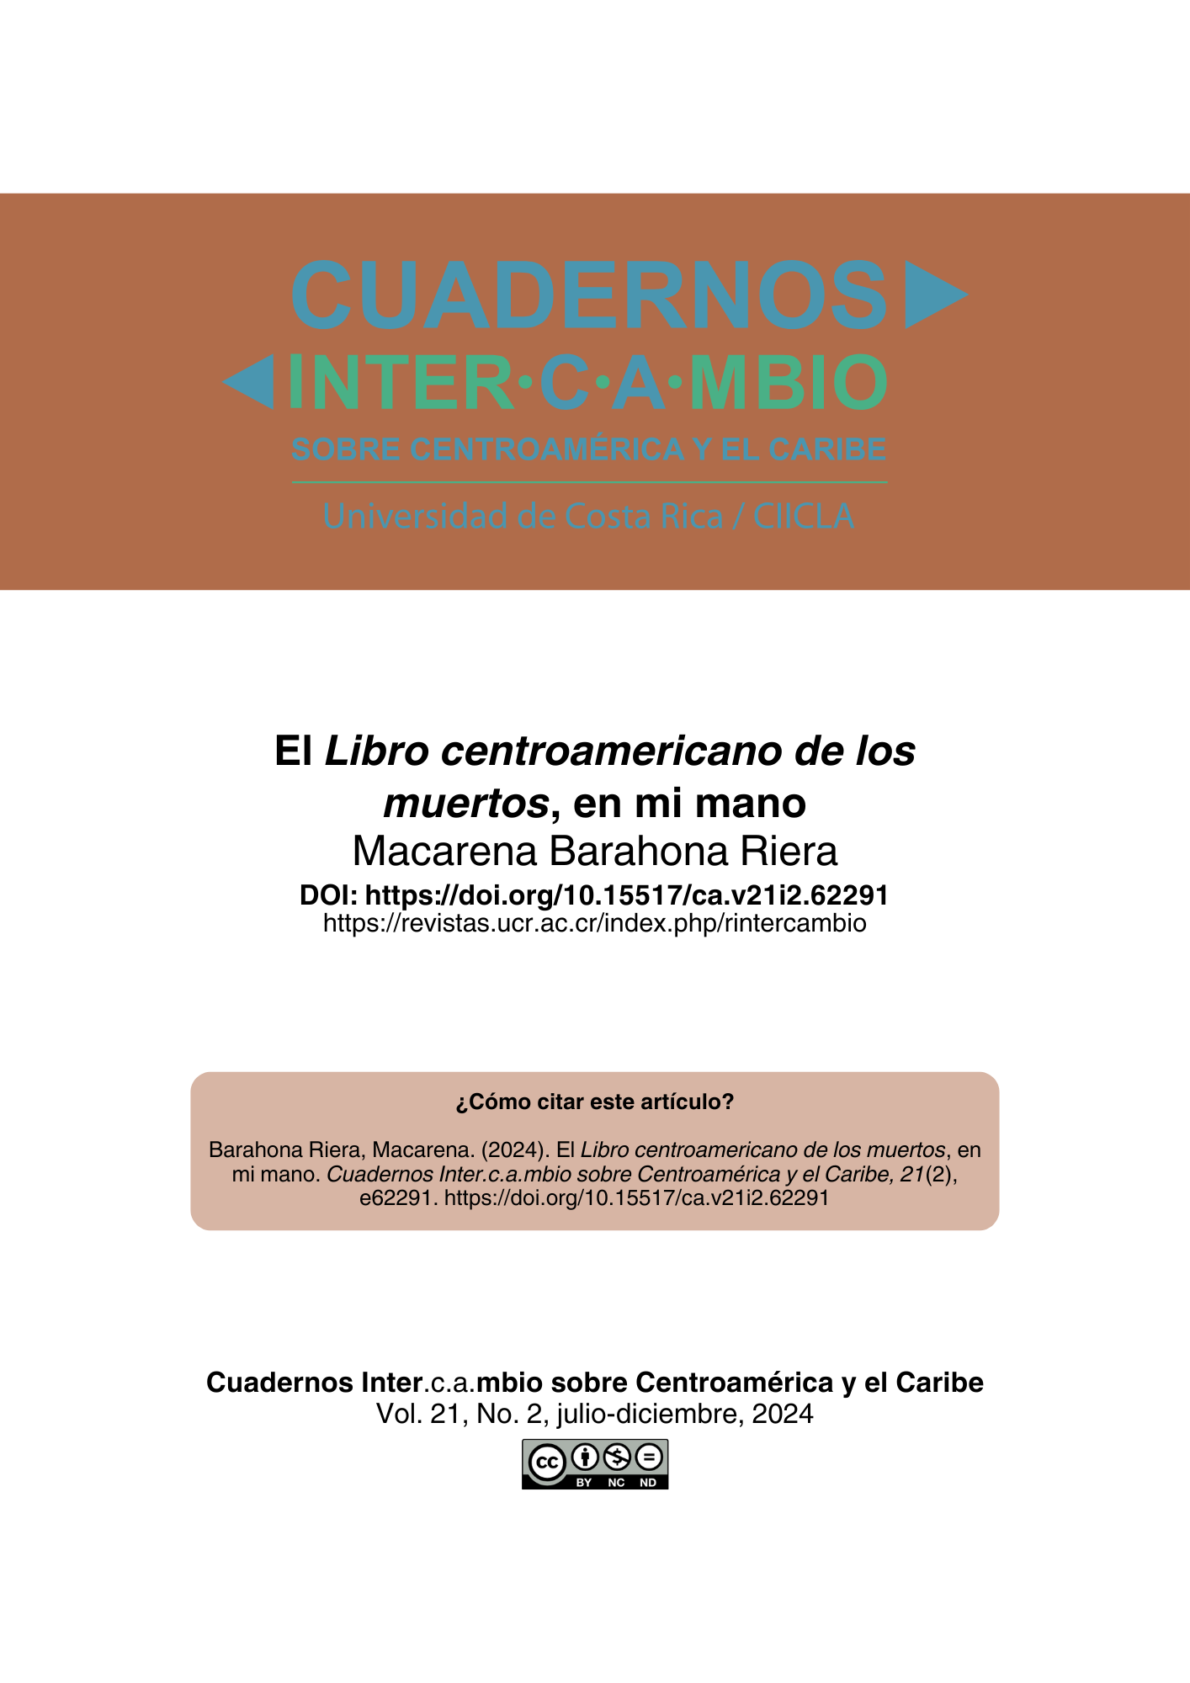
Nota aclaratoria: este PDF no corresponde a la diagramación final del texto, sin embargo, puede ser citado sin problema ya que cuenta con un DOI y paginación electrónica. Al cerrar el número en construcción se reemplazará este PDF por la versión final y se agregarán las otras galeradas (EPUB y HTML).

Intercambios y memorias (sección no arbitrada)

El Libro centroamericano de los muertos, en mi mano

Libro centroamericano de los muertos, in my Hand

O Libro centroamericano de los muertos, em minhas mãos

Macarena Barahona Riera
Universidad de Costa Rica, San José, Costa Rica
macarenabarahona@gmail.com

DOI: https://doi.org/10.15517/ca.v21i2.62291

“Me quedé sin vos,
Mi querida Centroamérica”
(Balam Rodrigo, 2022, p. 78).

Conocí a Balam Rodrigo en febrero pasado, en un Encuentro de poetas latinoamericanos en el marco de la Feria del Libro de la ciudad de La Habana, país atrincherado de arte y resistencia ante el histórico embate del imperio.
De Balam Rodrigo, no conocía sus versos, ni su fama internacional, menos su calidez humana y su espectacular sonrisa.
Conversamos, reímos, intercambiamos y mercadeamos libros, también me obsequió uno, y disfrutamos la calidez de la tarde habanera, especialmente, al frente del mar, testigo irrefutable de la poesía que vive en el Caribe, de frente a nuestro istmo, de una Centroamérica real que se inicia desde el norte en México y sigilosa construye tierras y paisajes uniendo continentes y siendo la casa perdida de los éxodos humanos de sur a norte.
Me ha costado mucho pasar las páginas de este libro, lloran las palabras y saltan las niñas humilladas, los jóvenes vencidos, las familias perdidas; escucho “La Bestia” rugir por todos lados.
¡No quiero ser una migrante, no quiero que me expulsen del país, no quiero ser refugiada, ni exiliada!
Leer este libro, me da frío de los pies hasta el recuerdo. He caminado Centroamérica hasta México, de turista; en buses dos veces en mi vida y otras varias veces, en tareas clandestinas de solidaridad y de militancia, con grupos políticos de El Salvador y de Guatemala, en la insurrecta década de 1980, exponiendo mi cuerpo al pavor de ser detenida. Viví operaciones, donde perdía el pulso y la noción del aire al respirar.
Este libro me ha hecho recordar la humedad del cielo azul, la pobreza y la violencia que en Centroamérica se vive cada día.
Los caminos que se abren y se cierran de puro miedo.
La brevísima relación literaria enraizada en voces de víctimas, migrantes, negros, indígenas, cholos, blancos, mestizos, todos y todas, pertenecientes a la tierra centroamericana, descendientes de Bartolomé de las Casas y de Francisco Morazán.
La unión de Centroamérica vive en los caminos de sus hijos espoleados por otros hijos, de las mismas tierras de calor y memoria, descendientes de los antiguos mayas y cuscatlecos.
Del espíritu redentor de Francisco Morazán, crucificado por balas traicioneras bajo la ceiba del Parque Central de San José, cuidador de otros, conocedor de traiciones, que vuelvan siempre “vuelvan a migrar nuevamente de Centroamérica y de México, sin voltear a ver más nunca, atrás” (2022, p. 22).
¿Dónde empieza México?
¿Dónde termina Centroamérica?
Antiguas colonias, llamadas provincias, Reinos de las nadas.
El poeta Otto René Castillo (Guatemala, 1936-1967), que, en su corazón, llevó su “Patria a caminar”, y aunque lo mataron tantas veces, sigue renacido en la vera de los caminos. Migrando, caminando, migrando, la forma centroamericana de renacer, de florear, de sobrevivir.
La reciente relación de estos hechos, que con sangre moja la pluma, el espíritu de Balam Rodrigo, encubierto en la memoria de los caminos, huyendo de los narcos, de los coyotes, de “los migras”, recogiendo con ternura infinita, sideral, los restos de los hermanos.
Acunando niños perdidos, haciéndose invisible, protegiendo a las mujeres que sobreviven a violaciones y vejámenes.
Con su hacha-palabra, Rodrigo, limpia y pule las penas, deshierba el camino sin purgatorio, deja su huella olorosa a maíz tostado y café antiguo, pan de guineo y dulce de caña.
Esto es un verbo hecho palabra, que es igual a la carne de la carne mancillada en los rieles de “La Bestia”.
Los muertos de un lado y de otro del Río Bravo, noticias de los desaparecidos, de los restos, de los cuerpos, noticias en la brújula del terror que acompaña las relaciones de hechos.
Nada da respiro, miramos con el susto metido en los huesos, en el miedo del caldo del terror, el hambre y el olvido en cada pueblo.
Con el sueño de un lugar de armisticio, que no alcanzamos nunca a presagiar, ¿de dónde somos y a dónde vamos? Lo fatal de nuestro Rubén Darío.
Este poeta cronista de la Centroamérica mutilada por la historia de despojos deja en la nova España una crónica hilada de poemas, de sucesos recogidos de todos los que ya no pueden contar de dónde son, ni sus sueños de hambre, ni las voces perdidas, ni sus memorias de dignidades enterradas en los caminos de los migrantes.
Solo un corazón de poeta puede tener el temple de ser el elegido el cronista del siglo XXI.
Un cronista migrante, peregrino de huesos, recorre cada país:

(¿Quién fuera un racimo de guineo para llegar al otro lado
sin más papeles que un periódico, con el corazón verde y dormido,
cadáver dentro de cuatro tablas en una caja de madera?) (2022, p. 74).

¡Tantos cuerpos de centroamericanos en las tierras de la compañía bananera, el pulpo, Mamita yunai, la compañía, la bananera, seres humanos hechos árbol, mangles, naturaleza, algo más que las bananeras unen a los humanos desperdigados en esas tierras, muchos Caleros, muchos muchachos!

¿Centroamérica, Centroamérica,
por qué me has abandonado? (2022, p. 122).

El libro centroamericano de los muertos, no es un ejercicio intelectual, es la herencia de la generosidad de sus padres, un gran homenaje a la diáspora de centroamericanos resistentes al hambre y a la guerra, resistentes a las oligarquías impúdicas y sus avaricias, una oración en la mesa de cedro de su casa de Chiapas antes de compartir, eucaristía ecuménica, los alimentos.
Balam Rodrigo encarna el verdadero espíritu de nuestro tiempo, el que repatría de los expolios y las represiones de la violencia del pasado.
Como con los objetos de arte, las propiedades de tesoros precolombinos, códices incunables.
Debemos repatriar nuestra conciencia en el presente a la dignidad de las víctimas, la reconstrucción de la memoria de los seres humanos dispersados en el tiempo y en el camino del éxodo. Una literatura decolonial, liberadora y transformadora. Un conocimiento nuevo, irreductible, soberano, como el malecón de La Habana, resistente, soberano.
Poesía en construcción, tierra tejida de huesos: Libro centroamericano de los muertos.
Hay recuerdo cuando existe alguien que sepa hacer palabra de la memoria.
El Libro centroamericano de los muertos de Balam Rodrigo es poesía en construcción, en obra, con la tierra tejida de huesos: palabras y memoria.

Referencias

Balam Rodrigo. (2022). Central American Book of The Dead/Libro centroamericano de los muertos. Ala Ediciones.

Texto leído durante la presentación del poemario Libro centroamericano de los muertos (2022) realizada 19 de octubre 2023 en la sala Álvaro Quesada Soto del Centro de Investigación en Identidad y Cultura Latinoamericanas (CIICLA) de la Universidad de Costa Rica (UCR). El evento se llevó a cabo en el marco del VII Coloquio Repensar América Latina: (Inter) acciones entre migración, identidad y cultura, en la Sede Rodrigo Facio de la UCR. Esta obra fue galardonada con el premio Bellas Artes de Poesía Aguascalientes 2018.
Nota de autora Costarricense. Doctora en Ciencias Políticas y Relaciones Internacionales de la Universidad Complutense de Madrid, Madrid, España. Docente de la Escuela de Estudios Generales, Universidad de Costa Rica, San José, Costa Rica. Correo electrónico: macarenabarahona@gmail.com ORCID: https://orcid.org/0000-0003-1716-2359

